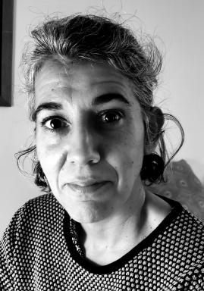 MARIA KOKKINOU Chercheur post-doctoral Université de Galway, chercheuse associé LAP, EHESS

Présentation

Maria Kokkinou est chercheuse postdoctorale dans le cadre du projet BILQIS ERC au Centre irlandais pour les droits de l'homme de l'université de Galway. Elle a étudié l'anthropologie sociale à l'université de l'Égée (Mytilène, Grèce), puis a obtenu sa maîtrise et sa thèse de doctorat en anthropologie sociale à Paris, à l'École des hautes études en sciences sociales (EHESS).
Ses recherches portent sur les migrations forcées en Europe de l'Est au XXe siècle. Pendant ses études postdoctorales (2020-2021) au CEFRES (Centre Français de Recherche en Sciences Sociales - Prague), elle a participé en tant que membre au projet « De-imperial Europe : A Resentful Confederation of Vanquished Peoples ? », qui a été réalisé dans le cadre du programme TANDEM, développé par l'Académie tchèque des sciences, l'Université Charles et le CEFRES/CNRS. Elle a également travaillé sur des projets de recherche collective portant sur l'accueil des réfugiés en région parisienne et sur l'analyse des émissions de radio des réfugiés de la guerre civile grecque.

Publications

